МИНИСТЕРСТВО ОБРАЗОВАНИЯ И НАУКИ РФ

Федеральное государственное автономное

образовательное учреждение высшего образования

«Санкт-Петербургский национальный исследовательский университет

информационных технологий, механики и оптики»

**ФАКУЛЬТЕТ БЕЗОПАСНОСТИ**

**ИНФОРМАЦИОННЫХ ТЕХНОЛОГИЙ**

«Управление мобильными устройствами»

Отчет по лабораторной работе №2

«Обработка и тарификация трафика NetFlow»

Работу выполнил

студент группы N3350

очного отделения

Артемьев Д.А.  
 (1 вариант):



_________________



Проверил:

Федоров И.Р.

_________________

Санкт — Петербург, 2020

**Цель работы**

Изучить принцип работы протокола NetFlow, утилит nfcapd и nfdump, применить полученные знания на практике.

**Задачи работы**

В данной работе предполагается обработка трафика NetFlow v5 из файла nfcapd.202002251200:

<https://drive.google.com/file/d/1S3spy2GpvNKxcObNwDcesyZ4lcw_iXdD/view?usp=sharing>

Данный файл был сформирован при помощи утилиты nfcapd, установленной на коллекторе.

В рамках работы требуется:

1. Привести данный файл в читабельный вид (проще всего это сделать с помощью утилиты nfdump) **nfdump -r nfcapd.202002251200;**
2. Сформировать собственный файл для тарификации любого формата, с которым удобно работать (в соответствии с вариантом работы);
3. Построить график зависимости объема трафика от времени (любым удобным образом);
4. Протарифицировать трафик в соответствии с вариантом задания.

Правила тарификации услуг “Интернет”:

X = Q * k, где

* X–итоговая стоимость,
* Q –общий объем трафика NetFlow за отчетный период,
* k–множитель тарифного плана (у каждого варианта свой).

В качестве результата работы необходимо представить программный модуль для обработки, просмотра статистики (график) и тарификации трафика NetFlow. Средства реализации выбираются студентом самостоятельно.

**Задание варианта**

Протарифицировать абонента с IP-адресом 217.15.20.194 с коэффициентом k:

* 0,5руб/Мб

**Описание выбранных средств реализации и обоснования выбора**

Для разработки был выбран язык Python. Python — это самый популярный высокоуровневый язык программирования с динамической семантикой. Он довольно прост для работы и чтения: его использование снижает стоимость разработки и обслуживания программ. В ходе лабораторной работы также была использована библиотека CSV для работы с .csv файлами.

**Исходный код**

<https://github.com/dan-artemyev/mobile_devices/tree/master/Lab_2>

**Скриншот работы программы**

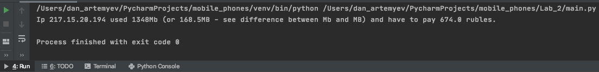

**График**

Рисунок 1. График зависимости траффика от времени (весь отчетный период)

Рисунок 2. График зависимости траффика от времени (увеличенный промежуток для наглядности)

**Вывод**

В ходе лабораторной работы был изучен протокол NetFlow, разработанный компанией Cisco, предназначенный для сбора информации об IP-трафике внутри сети.